English | Spanish
Happy Birthday | Happy Birthday
Summary | Resumen
Celebrate your birthday in style every time you play Happy Birthday Slots! Remember, age is just a number, so no matter your age, you can enjoy FREE spins, exciting bonuses, and great music, including a cool version of the ever popular ‘Happy Birthday’ that will have you singing and dancing in your seat. Happy Birthday is based on the popular Secret Garden Slots, so if you like that game, then don’t miss another minute playing Happy Birthday! | ¡Celebra tu cumpleaños con estilo cada vez que juegas en el juego de tragaperras Happy Birthday! Recuerda, la edad es solo un número, así que no importa tu edad, puedes disfrutar de giros GRATIS, estimulantes bonos y excelente música, incluida una versión genial del siempre popular 'Feliz cumpleaños' que te hará cantar y bailar en tu asiento. ¡Happy Birthday se basa en el popular juego de tragaperras Secret Garden así que, si te gusta ese juego, no te pierdas otro minuto en jugar a Happy Birthday!
How to Play | Cómo jugar
All you have to do to get the party started and begin playing Happy Birthday Slots is choose your initial wager and number of pay lines you want to play with. You can also select the game’s AutoPlay Feature for a more hands-off approach, and select up to 25 games to play in a row. Be sure to look out for the Streamers Symbol, which acts as your Substitute – it can replace any symbol, except the Scatter, to complete a winning combination, and when it does, your prize will DOUBLE! | Todo lo que tienes que hacer para arrancar con la fiesta y comenzar a jugar Happy Birthday es escoger tu apuesta inicial y la cantidad de líneas de pago con las que deseas jugar. También puedes seleccionar la función AutoPlay para un enfoque con menos intervención y seleccionar hasta 25 juegos seguidos. ¡Asegúrate de buscar el símbolo Streamers, que actúa como tu Sustituto – puede sustituir cualquier símbolo, excepto el Scatter, para completar una combinación ganadora y, cuando lo hace, tu premio SE DUPLICA!
Bonus Features | Características de bonos
Free Games | Juegos gratis
You can’t have a birthday party without a birthday cake, right?! In Happy Birthday Slots, the delicious cake with candles is your Scatter, and when it appears across the reels 3 or more times, you’ll be rewarded with up to 15FREE Games! During the FREE Games Bonus, all prizes will be TRIPLED, and this exciting feature can be retriggered up to 15 times! Quick – make a wish! | No puedes tener una fiesta de cumpleaños sin tarta de cumpleaños, ¿no es así? En Happy Birthday Slots, la deliciosa tarta con velas es tu Scatter y cuando aparece en los carretes 3 veces o más, ¡recibirás hasta 15 juegos GRATIS! ¡Durante los bonos de juegos GRATIS, todos los premios se TRIPLICAN y esta estimulante función se puede reactivar hasta 15 veces! ¡Rápido, pide un deseo!
Why Players will Love Happy Birthday Slots | Por qué los jugadores amarán Happy Birthday Slots
Everyone loves a good birthday celebration!  - Great promotional tools to bring in players of any age  - FREE spins bonus is available on both desktop and mobile versions  - Great music, including a cool guitar style version of ‘Happy Birthday’ to get players tapping their foot and dancing along in their seats  - Insider information: Happy Birthday is based on the top performing game Secret Garden, with similar mathematics, including its generous triple payouts during the Free Spins Bonus | ¡A todo el mundo le encanta tener una buena celebración de cumpleaños!  - Extraordinarias herramientas promocionales para atraer jugadores de cualquier edad  - Hay un bono de giros GRATIS tanto en las versiones de escritorio como móviles  - Excelente música, incluida una genial versión con guitarra del ‘Cumpleaños feliz’ que hará que los jugadores marquen el ritmo con los pies y bailen en sus asientos  - Información privilegiada: Happy Birthday se basa en el exitoso juego Secret Garden, con matemática similar, incluidos sus generosos pagos triples durante el bono de giros gratis
Screenshots | Capturas de pantalla
Game Properties & Features | Propiedades y características del juego
Properties | Propiedades
Features | Características

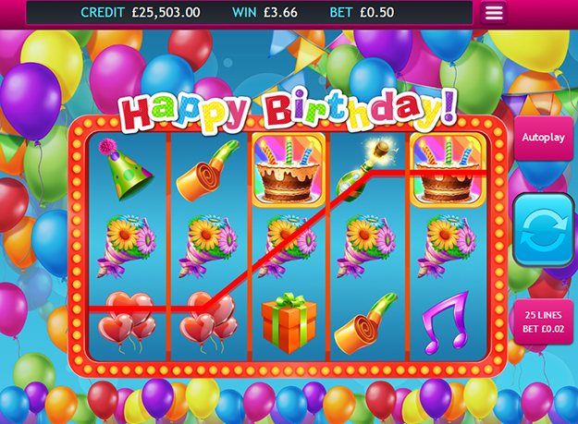

English | Spanish | English | Spanish
Versions | Versiones | Standalone, Mini, Mobile | Autónomo, mini, móvil
RTP (%) | RTP (%) | 95 | 95
Number of Reels | Número de carretes | 5 | 5
Number of Lines | Número de líneas | 25 | 25
Min. Bet | Apuesta mín. | 1 credit | 1 crédito
Max Bet | Apuesta máx. | 1250 credits | 1250 créditos
Game Play | Nivel de juego | Medium | Medio
Volatility | Volatilidad | Medium | Media
Hit Rate playing 1 line | Tasa de aciertos jugando 1 línea | 1 in 7.5 | 1 cada 7,5
Combined Feature Hit Rate | Tasa de aciertos de característica combinada | 1 in 113 | 1 cada 113
Default Bet | Apuesta predeterminada | 1 credit per line | 1 crédito por línea
Supports Free Spins | Compatible con giros gratis | Yes | Sí
Recommended Categories | Categorías recomendadas | Big Wins/Volatile | Grandes premios/Volátil
Free Spins | Giros gratis | Up to 15 | Hasta 15
Substitute | Sustituto | Cake | Tarta

